2012年第二十二届全国初中应用物理竞赛试题
注意事项：
1．请在密封线内填写所在地区、学校、姓名和考号。
2．用蓝色或黑色钢笔、圆珠笔书写。
3．本试卷共有六个大题，满分100分。
4．答卷时间：2012年3月25日（星期日）上午9：30～11：10。
题 号 | 一 | 二 | 三 | 四 | 五 | 六 | 总 分
分 数
复核人
得 分 | 评卷人
一、本题共10小题，每小题2分，共20分。以下各小题给出的四个选项中只有一个是正确的，把正确选项前面的字母填在题后的括号内。
1．早晨，小明骑着自行车沿平直的公路驶向学校，强劲的北风迎面吹来，此时地面对车前轮的摩擦力为f₁，对车后轮的摩擦力为f₂。则下列说法中正确的是 （ ）
A．f₁与前进方向相反，f₁＜ f₂ B．f₂与前进方向相反，f₁＞f₂
C．f₁与前进方向相同，f₁ ＜f₂ D．f₂与前进方向相同，f₁＞f₂
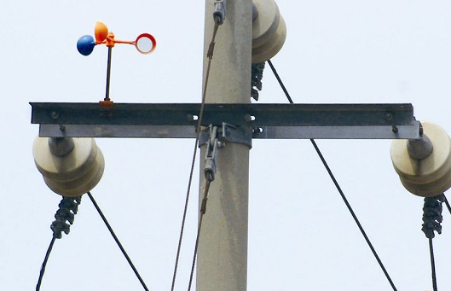
2．小明发现，有些电线杆上装有如图1所示的“小风车”，这些小风车在微风中能不停地旋转，且旋转叶片的一面还装有反光的小镜子。关于这样的“小风车”的作用，下列说法中正确的是 （ ）
A．为了警示此处有电
B．为了测定风向
C．为了测量风速大小
D．为了驱赶小鸟，避免小鸟在上面做窝而导致电路短路
3．一名军人在一次执行任务时需要从正在正常向前行驶的卡车右侧跳下。对于跳车的方法，以下四种方案中最安全的是 （ ）
A．脸向车后并相对于车向后跳 B．脸向车后并相对于车向前跳
C．脸向车前并相对于车向后跳 D．脸向车前并相对于车向前跳
4．我国不少地区把阴霾天气现象并入雾一起作为灾害性天气，统称为“雾霾天气”。关于雾和霾的认识，下列说法中正确的是 （ ）
A．霾是大量的小水滴或冰晶浮游在近地面空气层中形成的
B．雾和霾是两种不同的天气现象
C．雾是由悬浮在大气中的大量微小尘粒、烟粒或盐粒等颗粒形成的
D．雾和霾是同一个概念的两种不同说法
5．北京奥运会上的花样游泳运动员，由于在水面上、下都能听到音乐指令，从而以其优美的舞姿、随音乐节拍而精确完成的动作，让观众感受到了体育之美。关于运动员在水下是如何接收到音乐指令的下列说法中，符合实际情况的是 （ ）
A．仅在水面以上放有音箱，当运动员的头部在水面以下时，声音经由空气、水，最终传到运动员的耳朵
B．仅在水面以下放有音箱，当运动员的头部在水面以下时，声音通过水传到运动员的耳朵
C．运动员通过无线耳机，接收来自控制室的电磁波信号，再将其转化成声音，被耳朵接收
D．在水面以上和以下都放有音箱，使运动员的头部无论是在水面以上还是以下，都能听到清晰的音乐声
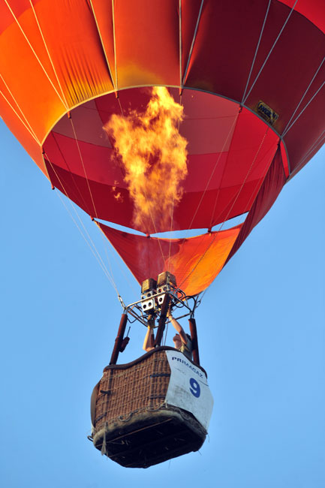
6．小明学习了浮力知识以后，对热气球运动产生了兴趣，他在网上收集了许多关于热气球的知识及类似图2所示的图片。以下是他对热气球运动所做的猜想，其中正确的是 （ ）
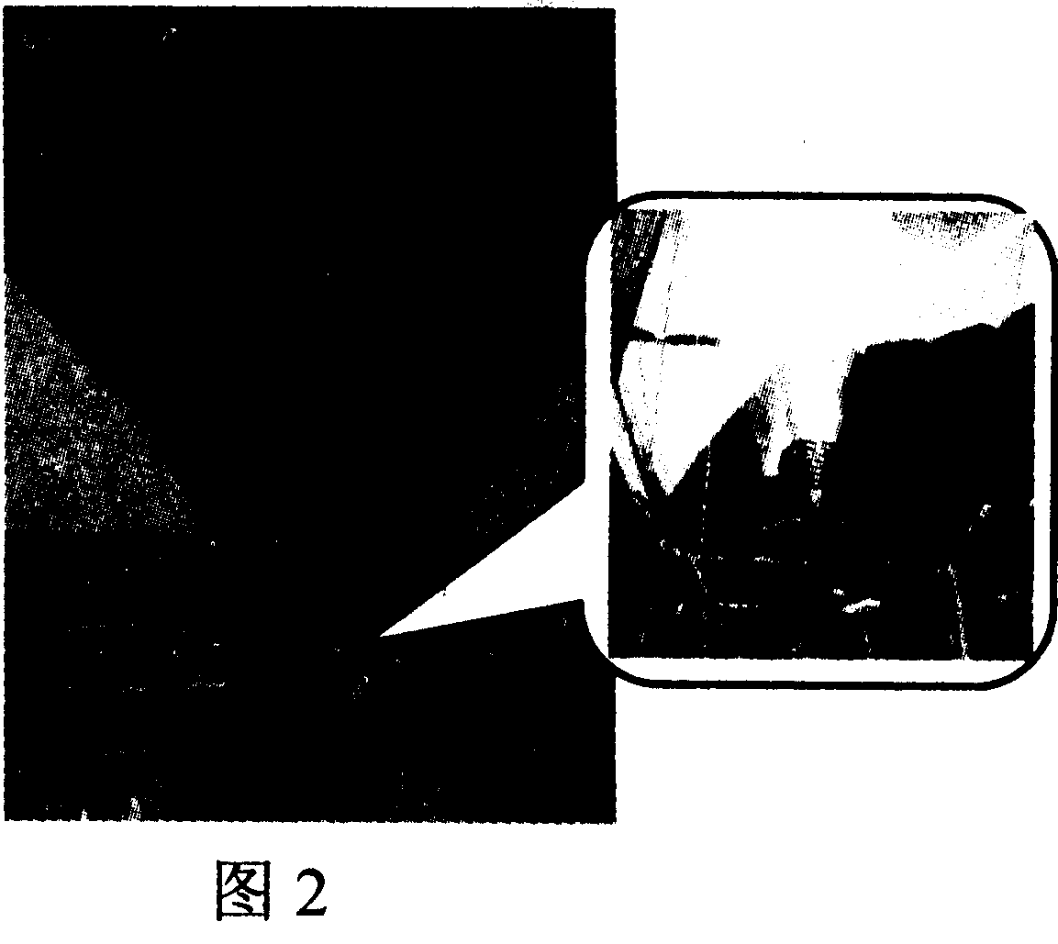
A．通过调节火焰大小，改变热气球的体积来调节热气球的飞行高度，进而选择需要的风向
B．通过改变人在吊篮中站立的位置，来改变热气球飞行的方向
C．通过调节火焰大小，改变热气球内的空气密度来调节热气球的飞行高度，进而选择需要的风向
D．通过调节火焰喷射的方向，来改变热气球飞行的方向
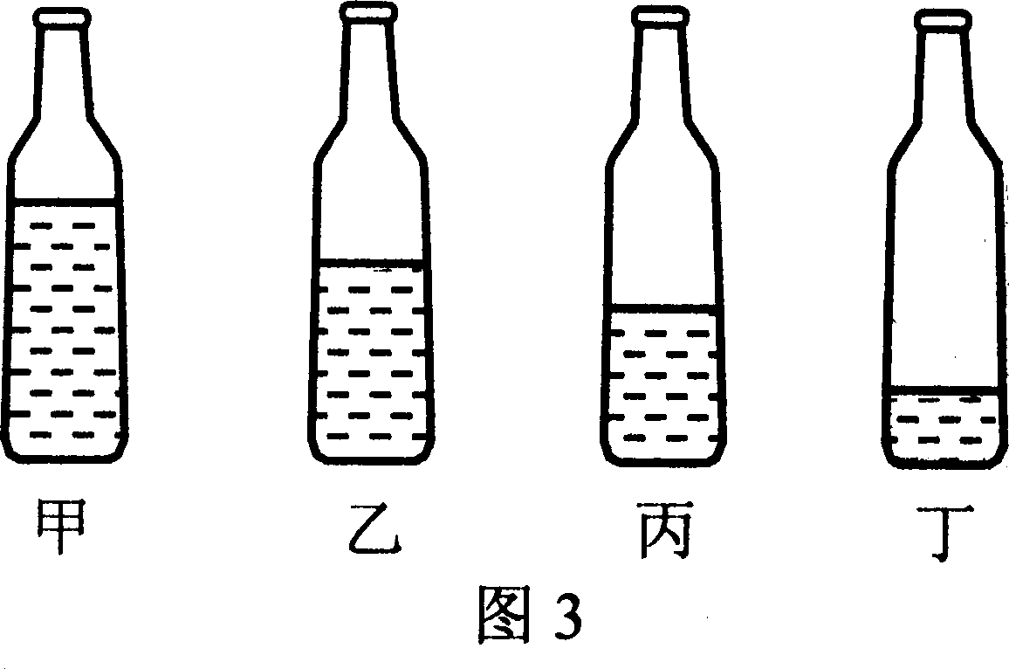
7．如图3所示，四个相同的玻璃瓶内装有深度不同的水。用筷子轻轻敲击瓶口或用嘴贴着瓶口吹气，会发出不同的声音。下列关于所发出声音的判断中正确的是 （ ）
A．用筷子轻轻敲击瓶口，甲瓶的音调最高
B．用嘴贴着瓶口吹气，甲瓶的音调最高
C．用筷子轻轻敲击瓶口，丁瓶的音调最低
D．用嘴贴着瓶口吹气，丁瓶的音调最高
8．在煮饺子时，将饺子投入沸腾的水中，并用勺子轻轻推动沉下的饺子，等到水重新沸腾后，加上些凉水继续煮一会儿使水再次沸腾，这时煮熟的饺子会浮出水面。熟饺子会浮起来的主要原因是 （ ）
A．锅里的的水量多了
B．饺子在水里经过烧煮变轻了
C．水温低时饺子受到的重力较大，水温高时饺子受到的重力较小
D．水沸腾后，饺子内的部分水汽化变成水蒸气，使饺子体积增大
9．目前航天飞船的飞行轨道都是近地轨道，一般在地面上方300km左右的轨道上飞行，绕地球飞行一周的时间约为90min左右。若飞船在赤道上空飞行，那么飞船里的航天员在24h内可以见到日出的次数可能为 （ ）
A．15 B．1 C．2.7 D．0.38
10．图4甲所示的热熔胶枪是一种装修工具，用于材料涂胶。它的内部有2只相同的PTC（正温度系数）加热元件，其工作电路如图4乙所示，扣动扳机能使固体胶条向前挤压，联动开关S同时掷向A、B，枪口冒出胶液，松开扳机，联动开关S同时掷向B、C。单只PTC元件的电阻随温度的变化如图4丙所示。关于PTC元件的工作情况，下列说法中正确的是 （ ）
A．扣动扳机，两只PTC元件串联在电路中
B．松开扳机，只有一只PTC元件接入电路
C．松开扳机，当温度为80℃时，电路消耗的电功率为55W
D．扣动扳机，当温度为180℃时，1min电路消耗的电能为4800J
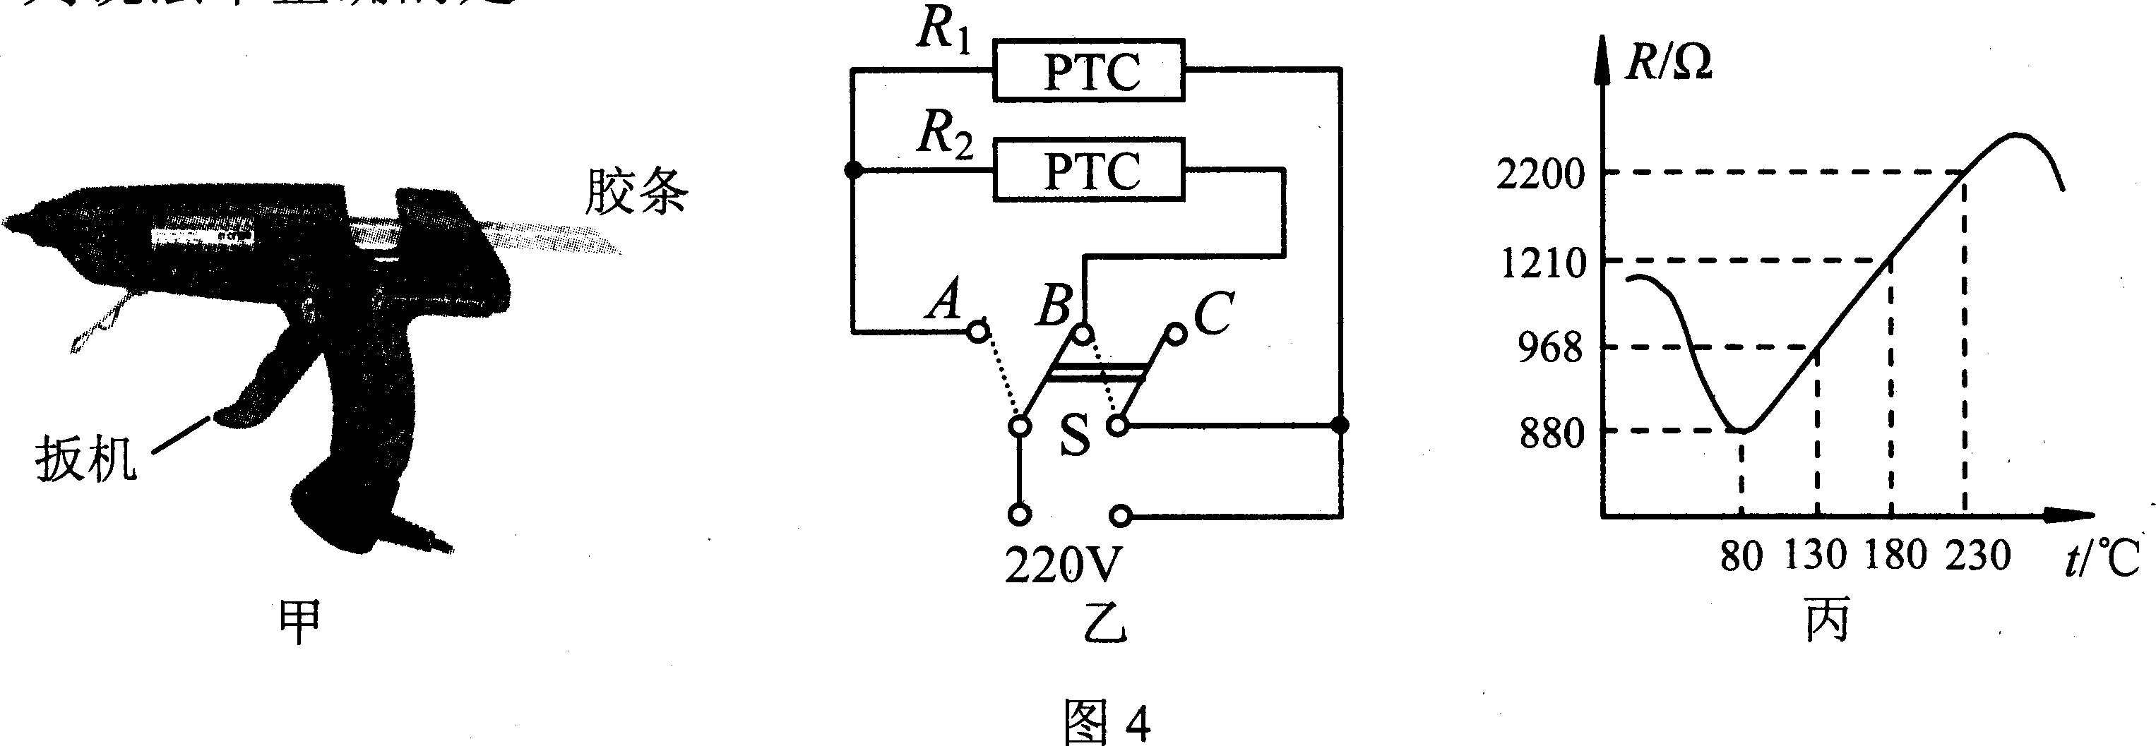
二、简答下列各题（每题5分，共30分）
得 分 | 评卷人
1．乒乓球运动是集竞技、娱乐、健身于一体的体育运动，如图5所示。请分析运动员在击球过程中用到了哪些物理知识?
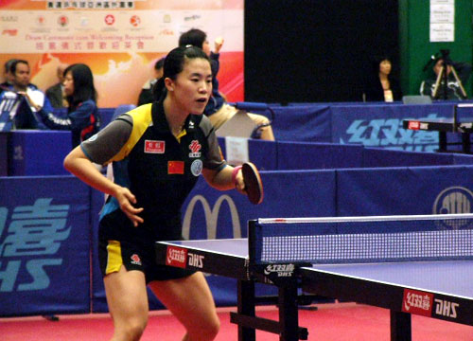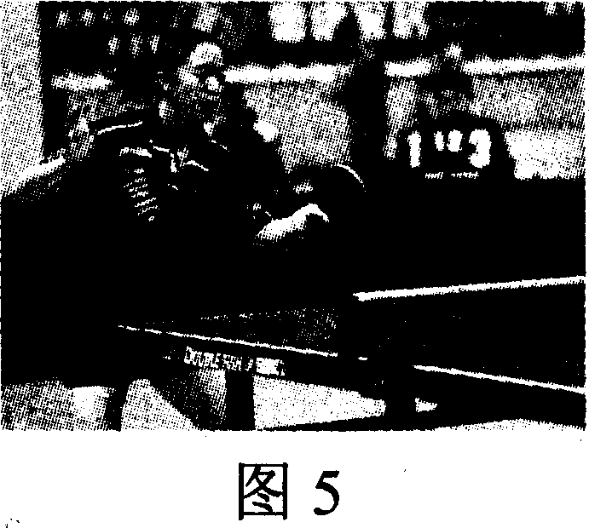

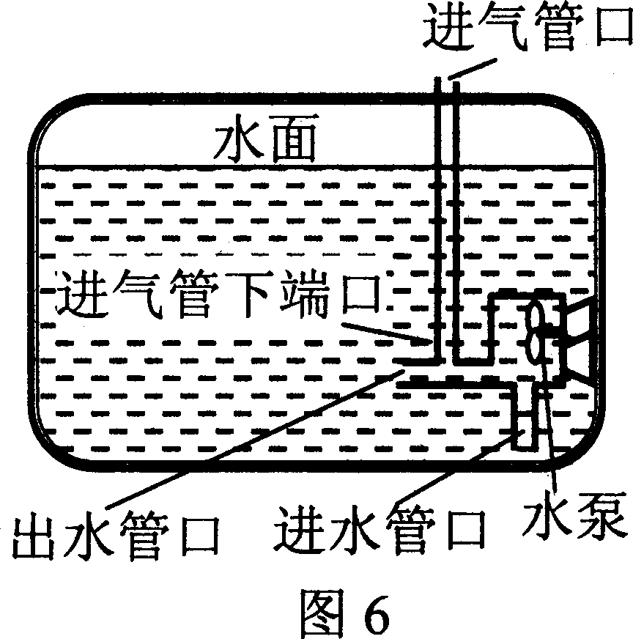
2．图6是鱼缸中过滤增氧泵增氧工作时的原理示意图，水泵把水从进水管口吸入，从出水管口快速喷出时，空气就会从进气管口进入水中，与水流一起喷出。
（1）请解释空气能进入水中的原理和过程；

（2）请再列举一个生产或生活中利用上述原理进行工作的例子。

3．2006年7月1日，青藏铁路全线贯通。铁路要通过“千年冻土”区，“冻土”区路基在温度过高时会变得松软不牢固。为解决“冻土”难题，保证路基的稳定，青藏铁路路基两旁各插有一排碗口粗细、高约2m的热棒（中空的铁棒），如图7所示，热棒在路基下还埋有5m深，里面灌有液氨。请解释热棒是如何解决“冻土”难题保证路基的稳定的。
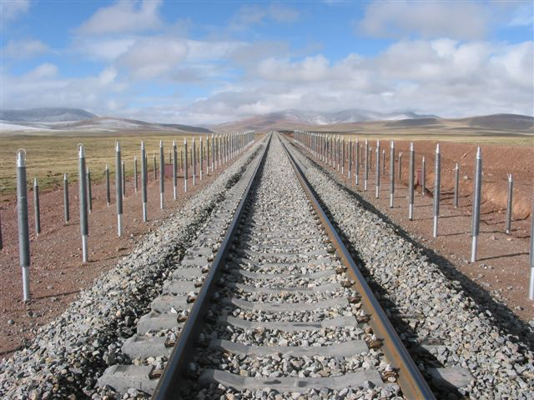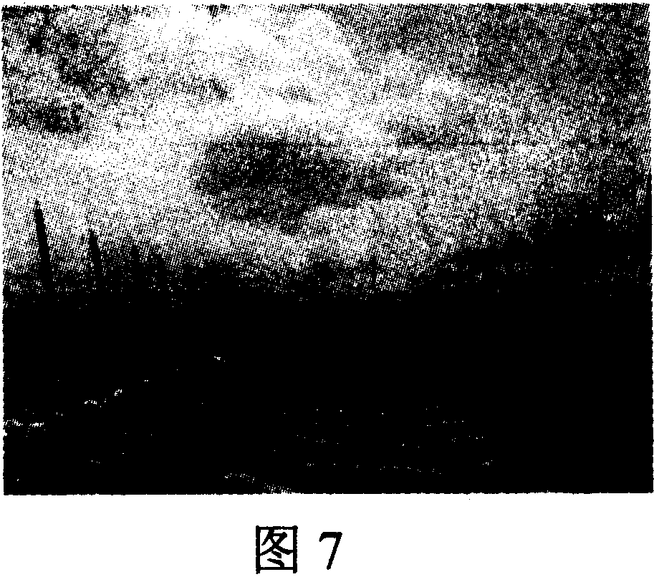
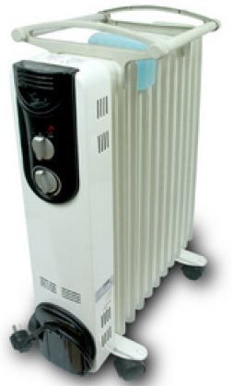
4．小明家新买了一台电热油汀取暖器，如图8所示。当小明用力晃动这台取暖器时，可以听到其内部发出了液体流动的声音。小明找出说明书仔细阅读后得知，这种取暖器将电热管安装在散热片腔体内的下部；在腔体内电热管周围注有导热油；在控制电路中装有双金属温控元件，当油温达到调定温度时，温控元件会自行断开电源；在使用注意事项中特别强调这种取暖器不能倒置或侧卧使用。请回答：
（1）为什么用油做导热物质而不用水?
（2）取暖器内部发出了液体流动的声音，说明油没有装满，这是为什么?
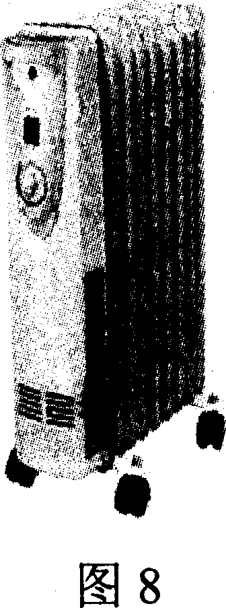
（3）为什么强调不能上下倒置或放倒后通电加热?

5．有的轿车的观后镜是用平面镜做成的，而有的又是用凸面镜做成的，请说明其各自的优点是什么。

6．一些高楼大厦表面用许多大块的镀膜玻璃做外墙面（俗称“玻璃幕墙”）。在大楼外面的人，白天看这些玻璃，感觉它们好像一面面的镜子，能看到楼外景物的像，却看不到大楼里面的景物。在大楼里面的人，通过这些玻璃，却能看到楼外的景物。请你对楼外面的人白天观察到的现象做出解释。

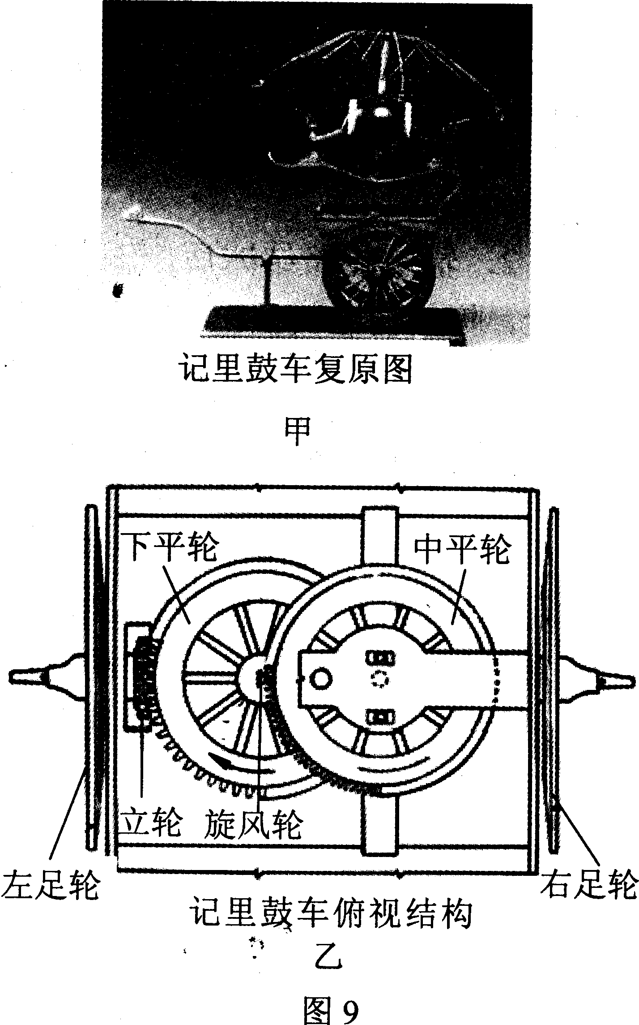
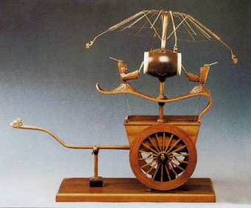
三、（11分）早在1800年前的汉代，科学家张衡就发明了用来测量车辆行驶里程的“记里鼓车”，又名“记里车”、“司里车”、“大章车”等。科技史学家王振铎先生根据史书上的文字描述，复原了这种神奇的车，如图9甲所示。图9乙所示为记里鼓车的原理图，马匹拉着该车向前行走，带动左、右足轮转动。立轮与左、右足轮装在同一水平轴上，齿数为18，并与下平轮啮合，带动下平轮水平转动，下平轮齿数为54；齿数为3的旋风轮与下平轮装在同一竖轴上，并与中平轮啮合。中平轮齿数为100，转动一圈，轮上的拨子便拨动上层木人右臂击鼓一次，显示车行一里。
得 分 | 评卷人
汉代曾以六尺为一步，三百步为一里，假设那时人们认为的圆周率约为3。试通过计算说明，这架“记里鼓车”的足轮直径应该是多少尺?

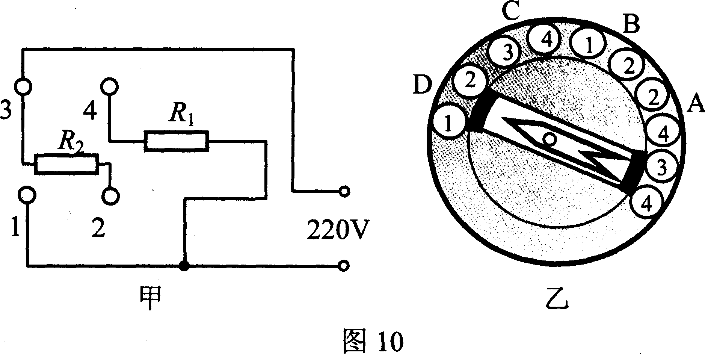
四、（12分）在学校创新比赛中，小亮同学设计了一个多档位的电热水器。图10甲所示是他设计的电热水器的工作电路图，R₁和R₂是两根电热丝。他设计的旋转开关如图10乙所示，旋转开关内有一块绝缘圆盘，在圆盘的边缘依次有共10个金属触点（在图乙中用“○”表示，“○”中标有1、2、3、4编号，编号相同的触点用导线连接）。可以绕中心轴转动的开关旋钮两端各有一个金属滑片，转动开关旋钮可以将相邻的触点连接。例如，图10乙中，旋钮上的箭头指向图中位置D，此时，金属滑片将1、2两触点接通，同时另一端也将3、4两触点接通。当旋钮上的箭头指向A、B、C、D不同位置时，可以实现四档加热功率。他设计的四档加热功率如下表所示：
得 分 | 评卷人
温度档位 | 高温 | 中温2 | 中温1 | 低温
加热功率/W | 1100 | 660 | 440 | 264
1．如果要实现旋转开关沿某个方向转动时，加热功率依次递减或递增，通过计算，分析说明电热丝R₁和R₂的阻值应该分别为多大?旋钮上的箭头指向A、B、C、D不同位置时，分别对应哪一档加热功率?

2．小亮根据计算结果，借助电池组、电压表和电流表分别截取了电阻大小符合要求的两根电热丝，并按电路图连接好。经检查无误后，小亮将电热器接入家庭电路，同时借助电能表和手表测量电热器在不同档位工作时实际消耗的电功率，结果发现每一档的实际功率均小于按照电热丝电阻值计算的结果，测量后发现电源电压为220V。请简单解释产生这种偏差的原因。

3．使用中他发现水温开始升高较快，后来水温升高越来越慢，最后甚至会保持某个温度不再升高，此时水并没有沸腾。并且选择加热档位功率越小，水能够达到的最高温度越低，这是为什么?

五、（12分）如图11甲所示为某型号汽车的自动测定油箱内油量的电路原理图，其中电源两端的电压恒为24V，R₀为定值电阻，A为油量指示表（一只量程为0～0.6A的电流表），R_{x}为压敏电阻，它的上表面受力面积为10cm²，其阻值与所受压力的对应关系如图11乙所示。油箱的上下两部分皆为长方体形状，下半部分的横截面积为、20dm²，高为2dm，上半部分的横截面积为10dm²，油箱加满油时油的总体积为60dm³。当油箱装满油时，油量指示表的示数如图11丙所示。已知：ρ_{汽油}＝0.7×10³kg／m³，取g=10N／kg。
得 分 | 评卷人
1．当油箱内汽油用完时，油量指示表的指针指向某一位置，求此位置所对应的电流值是多少；
2．若汽车在高速公路匀速行驶400km，油量表由满刻度指向满刻度的位置，求该汽车每行驶100km消耗汽油多少升；
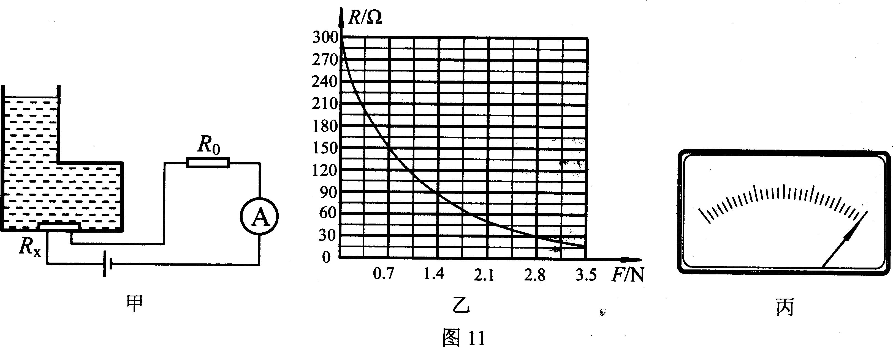
3．在上面第（2）问所述的行驶过程中发现，油量表的示数在开始运动的一段时间内变化较快，而后来一段时间内变化较慢，请解释其中的原因。

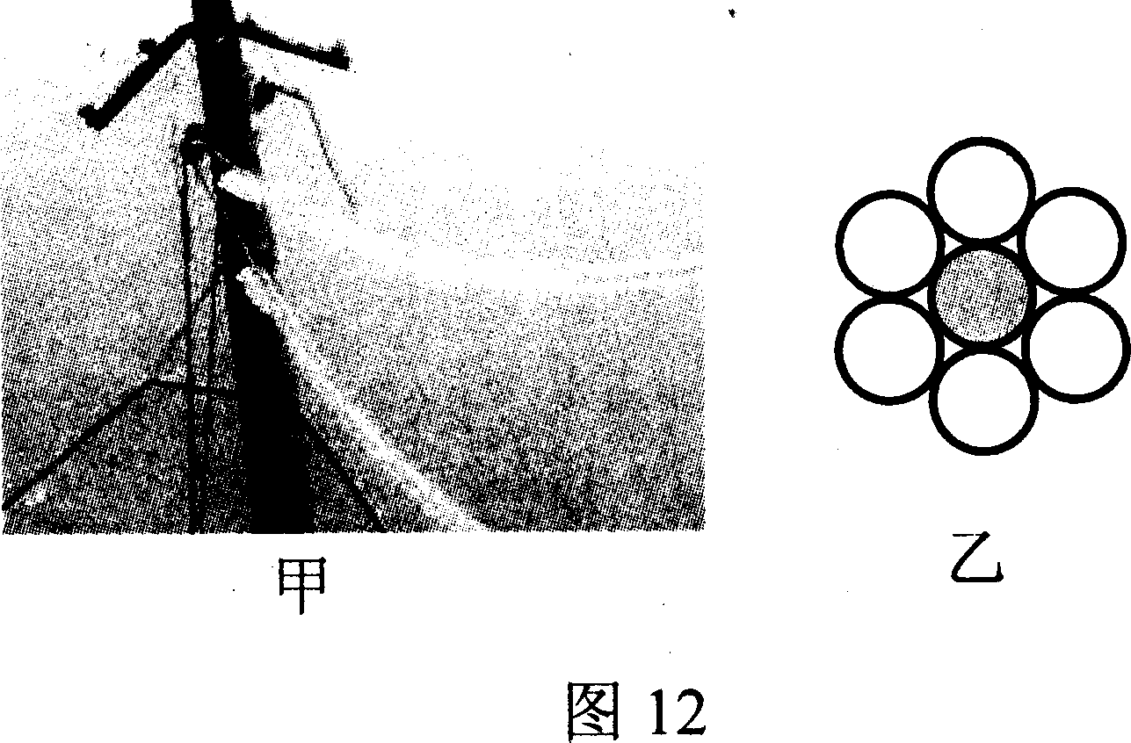
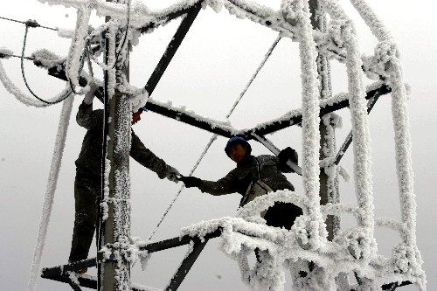
六、（15分）如图12甲所示，冰冻是造成高山地区冬季输配电线路倒塔（杆）断线的重要原因。为了避免这类事故的发生，一方面电力工人要及时对输电线路进行除冰作业，另一方面要加强输电线的抗拉能力。一般高压输电线每一根都是由一股位于中间的钢质线芯和六股相同粗细的铝质线芯绞在一起组成的，其横截面如图12乙所示。这种输电线通常被称为钢芯铝绞线（代号LGJ）。已知该钢芯铝绞线所能承受的最大安全拉力为其正常工作情况下拉力的5倍。下表是该种钢芯铝绞线的相关技术数据。
得 分 | 评卷人
铝线（股数×直径） | 钢线（股数×直径） | 导线外直径 | 电阻 | 安全载流量
（mm） | （mm） | （mm） | （Ω／km） | 70℃ | 80℃ | 90℃
6×3.80 | 1×3.80 | 11.4 | 0.5 | 194A | 228A | 255A
1．该电力线路采用钢芯铝绞线而不采用与之同样结构尺寸的铝绞线，其主要目的是什么?

2．输电线路结冰后，输电线（连同上面的冰）变粗、变重。为了保证输电线路的安全，防止输电线被拉断，在冰冻的钢芯铝绞线（连同上面的冰，其横截面可以看作圆）的直径D增大到一定值时就必须进行除冰作业，试估算需要进行除冰作业时冰冻的钢芯铝绞线的直径D。（ρ_{铝}＝2.7×10³kg／m³，ρ_{钢}＝7.9×10³kg／m³，ρ_{冰}＝0.9×10³kg／m³，取＝10.7）

3．有一种输电线路除冰作业的方法叫“短路熔冰”。所谓“短路熔冰”，就是在短时间内，输电线不经过用电器而直接接通，输电线中通过比平时大许多的电流，利用导线本身发热熔冰以完成除冰作业的方法。短路熔冰时，若一根这种钢芯铝绞线每米的发热功率为200W，则短路熔冰时通过一根钢芯铝绞线的电流大约是多大?（取√10＝3.2）

2012年第二十二届全国初中应用物理竞赛
参考解答和评分标准
说明：
1．除选择题外，提供的参考解答不一定都是惟一正确的。对于那些与此解答不同的解答，正确的，同样得分。
2．评分标准只是按一种思路与方法给出的。在阅卷过程中会出现各种不同情况，可参照本评分标准的精神定出具体处理办法，但不要与本评分标准有较大偏离。
3．简答题或计算题是分步给分的。在评分标准中常常写出①、②……，这里的①、②……是用来代表答题要点或步骤的。若考生并未写出这个式子，而在文字表达或以后的解题过程中反映了这一要点或步骤，同样得分。没有写出任何式子或文字说明，只给出最后结果的，不能得分。
4．参考解答中的数字结果是按照有效数字的运算要求给出的，但对考生不做要求。不要因为有效数字的错误而扣分。
5．要求学生估算的，要看学生是否会忽略那些可以忽略的条件。
6．在最后定奖时．如果得分相同的人数超过获奖名额，因而难于选拔时，可对待选试卷进行加分评判。加分评判的基本依据是：
（1）所用方法或原理不是课本所讲的，具有创新性，应加分；
（2）方法简便，应加分；
（3）提出多种正确解法，应加分；
（4）试卷表达规范，条理清楚，能充分利用数学工具，应加分。
上述各项的执行都应由竞赛领导小组做出规定（省统一分配奖励名额的由省决定，地、市分配奖励名额的由地、市决定）。
一、选择题（每小题2分，共20分）
1．A 2．D 3．C 4．B 5．D 6．C 7．B 8．D 9．A 10．D
二、简答题（每题5分，共30分）
1．（5分）参考答案
①球拍表面贴橡胶，为了增大球与球拍间的摩擦。②乒乓球在受到击打后，改变运动方向及速度大小，因为力可以改变物体的运动状态。③弧圈球是指旋转的球沿弧线运动，这是因为空气流速大的地方压强小。④乒乓球落到台面后会弹起，因为不同形式的能可以相互转化。⑤球与球拍脱离后依然向前运动，因为球有惯性。
说明：每说对一种物理知识的应用得1分，最多5分。
2．（5分）参考答案
①流体流速大的地方压强小．当水从出水管口快速喷出时，进气管下部压强减小，这时进气管内的水平下降，起到降至出水管以下，附近的空气在大气压的作用下被压入出水管的水中，随水流从出水管口进入鱼缸内的水中。
②燃气灶灶头与燃气管是分离的，但是在利用燃气灶烧水或做饭的时候，并没有燃气从进气口处外溢，就是因为在灶头与燃气管对接处．气体流速大、压强小，所以燃气不会向压强大的周围外溢。
说明：①4分，②1分，共5分
2．油量表指向满刻度的位置，通过油量表的电流：I₃=×6A=0.15A
此时压敏电阻阻值：R_{x}″＝－R₀＝240.15Ω－10Ω＝150Ω……………………（1分）
由图11乙可知，汽油对压敏电阻的压力：F″＝0.7N
汽油对压敏电阻的压强p″＝＝Pa＝7×10²Pa
汽油的深度：h″＝＝m＝0.1m………………………………（1分）
剩余汽油的体积：V″＝S₂h″＝20×10^{－2}×0.1m³＝2×10^{－2}m³
汽车行驶100km，消耗汽油的体积：ΔV＝m³＝10L…………（1分）
3．因油箱上部横截面积较小，消耗相同体积的汽油，上部的液面高度变化较大，导致汽油对压敏电阻的压力变化较大，所以电流表示数变化较快……………………………（2分）
六、（15分）参考解答
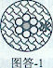
1．该电力线路采用钢芯绞线而不采用与之相样结构、尺寸的铝绞线，其主要目的是为了提高输电线的抗拉能力，从而可以适当地增大杆距，节省杆材及人工等。………2分）
2．取一根长为L的结冰钢芯铝绞线作为研究对象．其横截面如图答－1所示。当该钢芯铝绞线所承受的拉力达到其正常工作情况下拉力的5倍时，也就是该段导线上所结冰的质量达到该段钢芯铝绞线质量的4倍的时候，就必须进行除冰作业了。
设单股线芯的横截面积为S，直径为d；长为L的结冰钢芯铝绞线中铝的质量为m_{铝}，钢的质量为m_{钢}，冰的质量为m_{冰}。冰的横截面积为S_{冰}；则有：
冰的质量：m_{冰}=4m_{铝}＋m_{钢}）………………………………………………………………（2分）
又因为：m_{冰}＝ρ_{冰}S_{冰}L m_{铝}＋m_{钢}（6ρ_{铝}＋ρ_{钢}）SL………………………………………（2分）
所以：S_{冰}＝＝＝107.1S………（2分）
该钢芯铝绞线连同上面的冰，总的横截面积：S_{总}＝S_{冰}＋7S＝107.1S＋7S＝114.1S……分）
即＝114.1 又因为：＝，所以：D＝×d＝×3.8mm＝40.6mm（2分）
即：该钢芯铝绞线直径D增大到40.6mm之时必须进行除冰作业。
3．取一根长为1m的该种结冰钢芯铝绞线作为研究对象，短路熔冰时通过的电流为I，其热功率为P，其电阻为R。考虑到该种钢芯铝绞线表面为冰所覆盖．其温度与常温偏差不大，故不考虑温度对其电阻的影响，其电阻可看作R=0.5Ω／km×1m＝0.5×10^{－3}Ω。………………………………（1分）
有I＝＝A＝632.5A…………………………………………………（2分）
即：短路熔冰时通过一根钢芯铝绞线的电流大约是632.5A。
3．（5分）参考答案
（1）路基温度升高，液态氨吸热汽化，上升到热棒的上端；
（2）气态氨通过铁质外壳向温度较低的大气放热，液化变成液态氨；
（3）液态氨沉入棒底。如此反复，不断将地下的热量传递到大气中，确保路基处于冰冻状态而不熔化，从而保证路基的稳定。
说明：（1）、（2）各2分，（3）1分。共5分。
4．（5分）参考答案
（1）油是绝缘体，使用较安全。
（2）加热时．油体积要膨胀，若腔体内注满油，易胀坏腔体，引起事故。
（3）避免电热管露出油面，在这种情况下，通电加热有可能导致电热管处于油面以上的部分由于温度过高而损坏。
说明：（1）1分，（2）、（3）各2分。共5分。
5．（5分）参考答案
（1）、平面镜成像的特点是对称，具有物像等大、物和像距平面镜的距离相等等特点，便于司机判断自己驾驶的汽车和后面汽车的距离。
（2）凸面镜做成的观后镜的优点是视野更加开阔，可以观察到更大范围的其他车辆的行驶情况。
说明：（1）3分，（2）2分。共5分。
6．（5分）参考答案
（1）这种玻璃表面有一层很薄的金属镀层，因此，和普通玻璃相比，反射的光更多，透射的光更少。反射成像更加明显，所以站在马路上看，它们好像一面面的镜子；
（2）由于透射的光更少，导致白天楼内与楼外相比更暗，同时由于这种玻璃透光性能减弱，所以从楼内透射到楼外的光会变得更弱；
（3）由于身处光线很好的楼外的人，眼晴瞳孔的张开程度较小，导致站在楼外的人看不到里面的情景。
说明：（1）、（2）各2分，（3）1分。共5分。
三、（11分）参考解答
车行驶一里．则中平轮需转动一圈，旋风轮和下平轮需转动的圈数：n₁＝100/3……3分）
若下平轮转动一周，立轮和足轮需要转动圈数：n₂=54/18…………………………（2分）
所以，当车辆行驶一里，足轮需要转动圈数：n₃＝n₂n₁＝54/189×100/3=100………（2分）
又因为：1里=300步=6×300尺=1800尺…………………………………………………（1分）
所以：100πD＝1800尺…………………………………………………………………（2分）
足轮直径：D=6尺………………………………………………………………………（1分）
四、（12分）参考解答
1．由图可知：
旋钮上的箭头指向D位置时，电热丝R₁和R₂并联，此时电路消耗功率最大：P₁＝1100W.（1分）
旋钮上的箭头指向C位置时，电热丝R₁单独工作，此时电路消耗功率为：P₂=660W……（1分）
所以：R₁＝＝＝73.3Ω…………………………………………………（1分）
旋钮上的箭头指向B位置时，电热丝R₂单独工作，此时电路消耗功率为：P₁=440W……（1分）
所以：R₂＝＝＝110Ω…………………………………………………（1分）
当旋钮上的箭头指向A位置时，电热丝R₁和R₂串联，此时电路消耗功率为：
P₄＝＝＝264W………………………………（1分）
2．电热丝的电阻会随温度而变化。在借助电池组、电压表和电流表截取一定阻值的电热丝时，电热丝消耗的功率很小，一定时间内产生的热量少，故温度低，此时电阻小；当电热丝接入家庭电路工作时，消耗的电功率较大，一定时间内产生的热量多，温度升高显著，电阻变大明显：由公式P＝可知，此时消耗的电功率比测得的电阻计算的电功率要小一些。…………………………（3分）
3．电热器在给水加热时。由于水在吸热的同时还在散热（向空气传递热量、蒸发吸热），并且随着水温的升高，水温与环境温度差增大，热传递的速度加快、水蒸发时吸热的速度也加快，导致水的温度升高减慢；当散失热量与从电热丝吸收到的热量平衡时，水温就不再升高了。………（2分）
加热功率越小，单位时间内产生的热量越少，达到上述平衡时与环境的温差越小，所以水能达到的最高温度越低。…………………………………………………………………（1分）
五、（12分）参考解答
1．油箱装满油时，下半部分容积：V₂=20×2×10^{－3}mL＝4×10^{－2}m³
上半部分容积：V₁=V－V₂＝6×10^{－2}m³＝4×10^{－2}m³=2×10^{－2}m³
上半部分高度：h₁＝=m=2×10^{－l}m……………………（1分）
汽油的深度：h＝h₁+h₂=2×10^{－1}m+2×10^{－1}m=4×10^{－1}m
汽油对压敏电阻的压强：p＝ρ_{汽油}gh=0.7×10³×10×⁴×10^{－1}Pa=2.8×10³Pa……………（1分）
汽油对压敏电阻的压力：F=pS=2.8×10³×10×10^{－4}N＝2.8N…………………………（1分）
由图11乙可知：R_{x}=30Ω………………………………………………………………（1分）
由题意可得：R₀=－R_{x}=Ω－30Ω=100…………………………………………（1分）
汽油用完时，由图11乙可知：R_{x}′＝300Ω……………………………………………（1分）
通过油量表的电流：I₂==Ω＝0.08A……………………………（1分）

